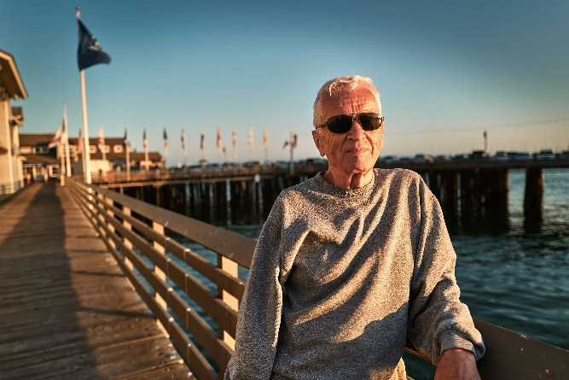
Útěk do Berlína

Premiéra: 16. 11. 2023

Arthur Krensky Films/Cineart TV Prague/Česká televize, ČR, 2023
Režie: Martin Froyda, Jan Novák
Námět a scénář: Jan Novák
Kamera: Martin Froyda
Hudba: Čenda Kavečka
Účinkují: Josef Mašín, Zdena Mašínová, Milan Paumer, Petr Blažek, Eduard Stehlík, Jan Novák

Útěk do Berlína je dokumentárním filmem o jednom z největších příběhů studené války, kdy se skupina pěti mladých mužů rozhodla se zbraní v ruce opustit tehdejší komunistické Československo, aby se zapojila do bojů v tehdy očekávané válce mezi Západem a Východem. Psal se rok 1953 a my dnes prostřednictvím posledních pamětníků sledujeme 30denní dramatickou cestu do Západního Berlína a následné osudové události, které se staly jejím blízkým doma.
Příběh bratří Mašínů jde zpátky na území dvou států, které už na mapě nenajdete – místy děje jsou Československo a Východní Německo, jeho údobím raná padesátá léta. Svět rozpalují vášně studené války. Barvou dne je rudá, odstíny morálky jsou šedé a v příběhu vystupuje 25 tisíc statistů pročesávajících pošmourné bažiny na jih od Berlína. Jsou jimi celá armáda německých milicionářů a sovětských vojáků. Pátrají po „ozbrojeném gangu teroristických banditů“… V hlavních rolích je pětice mladých mužů, z nichž jen dva se pravidelně holí. Vedou je dva bratři: třiadvacetiletý Radek Mašín je studentem Vysokého učení technického, jedenadvacetiletý Josef Mašín je tanečníkem.
Dějové obrysy dokumentárního filmu napsal život sám a příběh sám zůstává velice aktuálním. Odbojová skupina bratří Mašínových cloumá českým i německým veřejným míněním ještě dnes. Mašínové byli tehdy teprve náctiletí mladíci, když začátkem padesátých let vyhlásili svou válku československému stalinismu, a jejich činy od té doby rozdělují českou veřejnost – byli Mašínové moderní hrdinové tím, že se postavili totalitární tyranii, anebo šlo o zbrklé mladíky, kteří svými vražednými počiny nedokázali vůbec nic?

Přístupnost: nevhodné pro děti do 12 let
Žánr: dokumentární
Verze: česká
Stopáž: 98 minut
Formát: 2D DCP, zvuk 5.1
Monopol do: 16. 11. 2033
Programování: Zuzana Černá, GSM: 602 836 993, cerna@cinemart.cz
Filmy si objednejte na www.disfilm.cz

